Thailand National AIDS and STIs Seminar
Bangkok, 7-9 March 2017
Love Friend Clinic of BMA Health Department’s Health Service Centers 3, 4, 25 and 28 received awards for high-quality drop-in centers.

การสัมมนาระดับชาติ ด้านโรคเอดส์ และโรคติดต่อทางเพศสัมพันธ์
วันที่ 7 – 9 มีนาคม 2560
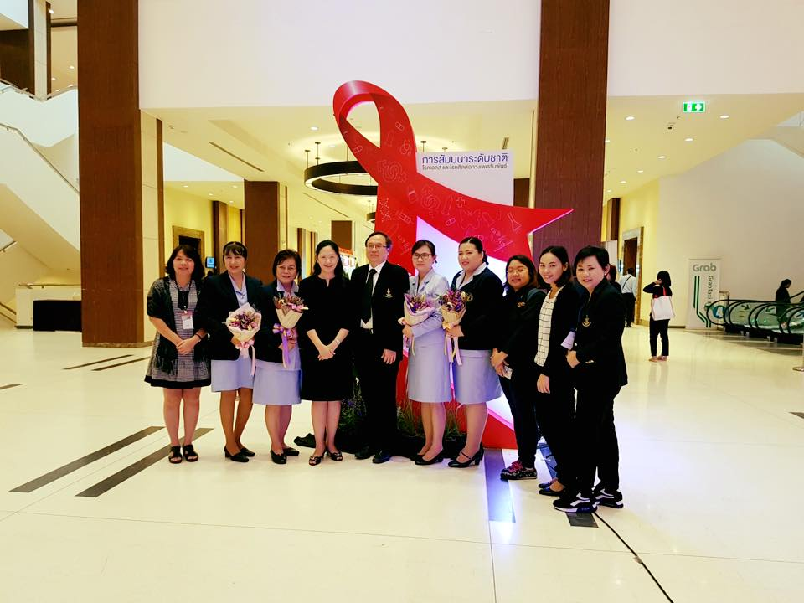
สำนักอนามัย โดยคลินิกรักเพื่อน(คลินิกโรคติดต่อทางเพศสัมพันธ์) ของศูนย์บริการสาธารณสุข 3, 4, 25, 28 ได้รับโล่ห์รางวัลระดับเพชร ผ่านการประเมินมาตรฐานศูนย์บริการชุมชน (DIC: Drop in Center) เพื่อเป็นการยืนยันในคุณภาพและมาตรฐานของการให้บริการด้านโรคเอดส์ และโรคติดต่อทางเพศสัมพันธ์ เพื่อมุ่งสู่เป้าหมายยุติปัญหาเอดส์ภายในปี 2573(Ending AIDS)

